Título
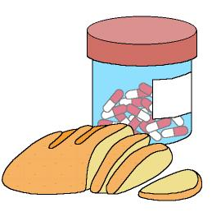

¿Qué podemos comer?

Fomentamos

Control del riesgo

Responsabilidad

Desarrollo de la actividad

El profesor comenta con los niños:

En casa y en el cole también, podéis encontrar cosas con muy “buena pinta” y que parecen chucherías, pero que realmente son medicinas o líquidos que se usan para limpiar.

Cuando no sepas si puedes comer alguna cosa, aunque tenga muy “buena pinta” porque tenga colores muy bonitos o huele muy bien, debes preguntar a los mayores si es bueno para ti, ya que corres el peligro de ponerte muy enfermo.

Imprimir el archivo word: 5c_06.doc.

Cada niño deberá colorear y rodear con un círculo aquello que sí se puede comer y tendrá que tachar o poner una cruz roja encima de aquello que es venenoso.
Material complementario:
Lámina: fichero word: 5c_06.doc

